Лекция 4: Комбинационные цифровые устройства
Курс: Микросхемотехника для бакалавров по направлению "Автоматизированные системы управления технологическими процессами" (АСУ ТП).
Цель лекции: Изучить принципы построения, функционирования и применения комбинационных цифровых устройств средней степени интеграции: дешифраторов, шифраторов, мультиплексоров, демультиплексоров, сумматоров и компараторов кодов.
В предыдущей лекции мы рассмотрели базовые логические элементы – фундаментальные "кирпичики" цифровой схемотехники. Однако реальные цифровые системы, используемые в АСУ ТП, редко строятся непосредственно из отдельных вентилей. Гораздо более эффективным является применение готовых функциональных узлов средней степени интеграции (МИС и СИС), которые реализуют сложные логические функции. Эти устройства делятся на два больших класса: комбинационные и последовательностные. Комбинационные цифровые устройства – это такие схемы, выходные сигналы которых в любой момент времени однозначно определяются только текущей комбинацией входных сигналов. Они не обладают памятью, то есть не "запоминают" предыдущие состояния. К этому классу относятся дешифраторы, шифраторы, мультиплексоры, демультиплексоры, сумматоры, компараторы и многие другие устройства. Именно эти "рабочие лошадки" цифровой логики составляют основу интерфейсных модулей, контроллеров ввода-вывода и различных специализированных блоков в системах автоматизации. Понимание их принципов работы и характеристик необходимо для грамотного выбора и применения цифровых микросхем при проектировании аппаратной части АСУ ТП.
Одним из наиболее распространенных комбинационных устройств является дешифратор (декодер). Дешифратор – это устройство, преобразующее n-разрядный двоичный код в унитарный код, то есть в код "1 из 2^n". Иными словами, дешифратор имеет n входов и 2^n выходов. При подаче на входы определенной комбинации сигналов активным (обычно низким или высоким уровнем) становится только один выход, номер которого соответствует двоичному числу на входе. Все остальные выходы при этом находятся в пассивном состоянии. Рассмотрим простейший пример – дешифратор "2 в 4" (2 входа, 4 выхода). Такой дешифратор можно построить на четырех элементах 3И-НЕ, если использовать инверторы для получения инверсных значений входных сигналов. Когда на входах A1A0 = 00, активным становится выход Y0 (логический "0", если используется И-НЕ логика). При A1A0 = 01 активен Y1, при 10 – Y2, при 11 – Y3. Дешифраторы находят широчайшее применение в цифровой технике. В системах АСУ ТП они используются для выбора конкретного модуля в стойке контроллера, для адресации ячеек памяти, для управления семисегментными индикаторами, а также в схемах управления реле и другими исполнительными механизмами, когда необходимо выбрать один из многих каналов.
Таблица истинности дешифратора "2 в 4" (активный уровень - высокий)
A1 | A0 | Y3 | Y2 | Y1 | Y0
0 | 0 | 0 | 0 | 0 | 1
0 | 1 | 0 | 0 | 1 | 0
1 | 0 | 0 | 1 | 0 | 0
1 | 1 | 1 | 0 | 0 | 0

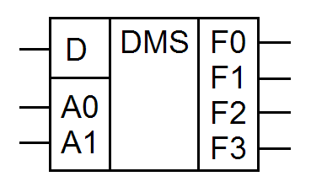
Рисунок 4.4. Условное графическое обозначение дешифратора/демультиплексора
.
Практические дешифраторы часто имеют дополнительные входы разрешения (Strobe или Enable). Эти входы позволяют управлять работой дешифратора. Когда на вход разрешения подается пассивный уровень, все выходы дешифратора переходят в неактивное состояние независимо от сигналов на адресных входах. Это очень полезная функция, которая позволяет объединять несколько дешифраторов для построения схем с большим количеством выходов. Например, два дешифратора "3 в 8" с тремя входами разрешения можно объединить в один дешифратор "4 в 16", используя четвертый адресный разряд для управления входами разрешения. Когда старший разряд адреса равен "0", разрешается работа первого дешифратора (выходы 0-7), а когда "1" – второго (выходы 8-15). Такой принцип каскадирования широко используется в системах с большой адресной шиной. В промышленных контроллерах это позволяет адресовать десятки и сотни модулей ввода-вывода, устанавливаемых в одной стойке. Типичными представителями дешифраторов являются микросхемы серий 74x138 (3 в 8), 74x139 (двойной 2 в 4), 74x154 (4 в 16).
Устройством, обратным дешифратору по своей функции, является шифратор (кодер). Шифратор преобразует унитарный код ("1 из m") в двоичный код. Он имеет m входов и n выходов, где 2^n >= m. Когда на один из входов подается активный уровень, на выходах устанавливается двоичный код номера этого входа. Простейший пример – шифратор "8 в 3", который может использоваться для обработки сигналов от кнопочной клавиатуры. Если нажата, например, кнопка номер 5 (вход D5), то на выходах устанавливается код 101 (десятичное 5). Однако простейший шифратор имеет существенный недостаток: если активные сигналы поступят одновременно на несколько входов, на выходах появится код, соответствующий логическому ИЛИ номеров активных входов, что обычно является ошибкой. Для устранения этой проблемы применяют приоритетные шифраторы. В приоритетном шифраторе при одновременной подаче сигналов на несколько входов на выходе формируется код входа с наибольшим номером (или наименьшим – в зависимости от реализации). Кроме того, приоритетные шифраторы обычно имеют дополнительные выходы, указывающие на наличие активного сигнала хотя бы на одном входе и на ситуацию, когда активны несколько входов одновременно. В АСУ ТП шифраторы используются в системах сигнализации для кодирования номеров аварийных датчиков, в устройствах ввода данных, в контроллерах прерываний для определения номера самого приоритетного запроса.

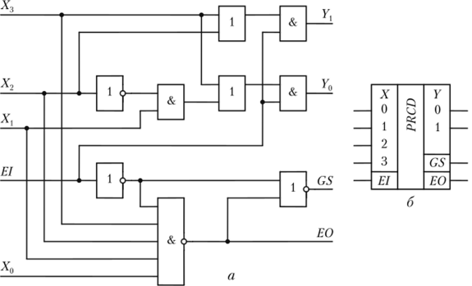
Рисунок 4.5. Логическая схема 4-входного приоритетного шифратора.

Таблица 4.1. Основные типы комбинационных устройств и их применение в АСУ ТП
Устройство | Функция | Основные микросхемы | Применение в АСУ ТП
Дешифратор | Преобразование двоичного кода в унитарный ("1 из N") | 74x138, 74x139, 74x154 | Адресация модулей ввода-вывода, управление индикаторами, выбор каналов
Шифратор | Преобразование унитарного кода в двоичный | 74x148, 74x147 | Обработка сигналов аварийной сигнализации, клавиатурные контроллеры
Мультиплексор | Коммутация одного из многих входов на единственный выход | 74x151, 74x153, 74x157 | Выбор каналов аналоговых сигналов, коммутация данных, реализация логических функций
Демультиплексор | Коммутация одного входа на один из многих выходов | 74x139, 74x155 (совмещен с дешифратором) | Распределение данных по каналам, управление исполнительными механизмами
Сумматор | Арифметическое сложение двоичных чисел | 74x83, 74x283 | Арифметико-логические устройства контроллеров, обработка данных датчиков
Компаратор | Сравнение двух двоичных чисел | 74x85, 74x686 | Системы контроля и сигнализации, пороговые устройства
Еще одним исключительно полезным комбинационным устройством является мультиплексор (селектор данных). Мультиплексор – это устройство, которое позволяет передавать сигнал с одного из нескольких входов на единственный выход. Выбор активного входа осуществляется с помощью адресных входов. Мультиплексор имеет 2^n информационных входов, n адресных входов и один выход. В зависимости от кода на адресных входах, сигнал с соответствующего информационного входа передается на выход. Также обычно имеется вход разрешения (Strobe), при подаче на который пассивного уровня выход переходит в высокоимпедансное состояние или фиксированный уровень. Мультиплексоры находят самое широкое применение в цифровой технике. В системах АСУ ТП они используются для коммутации аналоговых сигналов от множества датчиков на один вход АЦП, для выбора данных от различных модулей ввода-вывода, для построения коммутаторов в системах связи. Особенно интересно применение мультиплексоров для реализации произвольных логических функций. Поскольку мультиплексор по сути является универсальным логическим элементом, с его помощью можно реализовать любую логическую функцию от n+1 переменных (где n – количество адресных входов). Это свойство иногда используется для минимизации аппаратных затрат при реализации сложных логических условий в системах управления.

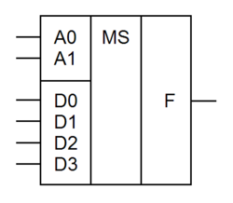
Рисунок 4.6. Условное графическое обозначение мультиплексора.

Демультиплексор выполняет обратную мультиплексору функцию: он передает сигнал с одного входа на один из нескольких выходов. Выбор активного выхода также осуществляется с помощью адресных входов. Функционально демультиплексор полностью эквивалентен дешифратору с входом разрешения, который используется в качестве информационного входа. Когда на вход разрешения подается активный уровень, дешифратор работает в обычном режиме, и активным становится только тот выход, номер которого соответствует адресу. Если же на вход разрешения подавать данные, то эти данные будут появляться только на том выходе, который выбран адресом. Таким образом, многие микросхемы дешифраторов могут использоваться и в качестве демультиплексоров. В системах АСУ ТП демультиплексоры применяются для распределения данных от центрального процессора к различным модулям исполнительных механизмов, для организации шинных структур, когда одно устройство должно передавать данные нескольким приемникам. Например, в системе управления группой двигателей один управляющий сигнал может распределяться демультиплексором на соответствующие драйверы двигателей в зависимости от кода адреса.

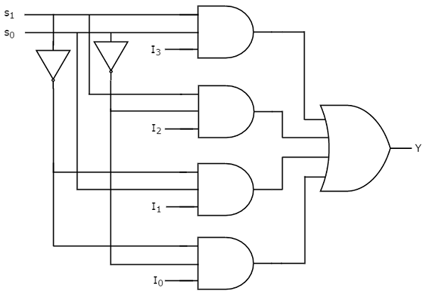
Рисунок 4.2. Схема мультиплексора "4 в 1" на логических элементах И-OR.
Одними из важнейших комбинационных устройств, без которых невозможно представить себе вычислительную систему, являются сумматоры. Сумматор – это устройство, выполняющее арифметическое сложение двух двоичных чисел. Простейший сумматор – полусумматор – складывает два одноразрядных числа и выдает сумму и перенос. Однако он не учитывает возможный перенос из предыдущего разряда. Для полноценного сложения многоразрядных чисел используется полный сумматор, который имеет три входа: два слагаемых (A и B) и перенос из предыдущего разряда (Cin), и два выхода: сумму (S) и перенос в следующий разряд (Cout). Логические функции полного сумматора: S = A ⊕ B ⊕ Cin (сумма по модулю 2) и Cout = A·B + A·Cin + B·Cin (перенос возникает, если хотя бы две из трех входных переменных равны 1). Для сложения многоразрядных чисел полные сумматоры соединяются последовательно, образуя последовательный (ripple) сумматор. В таком сумматоре перенос последовательно распространяется от младшего разряда к старшему, что ограничивает быстродействие. Для увеличения скорости сложения применяются схемы ускоренного переноса (carry look-ahead), которые вычисляют переносы для всех разрядов одновременно, на основе анализа всех входных слагаемых. В системах АСУ ТП сумматоры используются в арифметико-логических устройствах контроллеров для выполнения математических операций над данными датчиков, в счетчиках и измерительных системах, в устройствах обработки сигналов.
Таблица истинности полного сумматора
A | B | Cin | S | Cout
0 | 0 | 0 | 0 | 0
0 | 0 | 1 | 1 | 0
0 | 1 | 0 | 1 | 0
0 | 1 | 1 | 0 | 1
1 | 0 | 0 | 1 | 0
1 | 0 | 1 | 0 | 1
1 | 1 | 0 | 0 | 1
1 | 1 | 1 | 1 | 1
Компаратор кодов – это устройство, предназначенное для сравнения двух двоичных чисел. Компаратор определяет, равны ли сравниваемые числа, и если нет, то какое из них больше. Простейший компаратор одноразрядных чисел можно реализовать на элементах исключающего ИЛИ (для проверки равенства) и на элементах И-НЕ (для определения больше/меньше). Для сравнения многоразрядных чисел используются последовательные или параллельные структуры. В последовательном компараторе сравнение начинается со старших разрядов. Если старшие разряды равны, анализируются следующие разряды, и так до младших. Параллельные компараторы выполняют сравнение всех разрядов одновременно, что обеспечивает более высокое быстродействие. Современные компараторы, такие как микросхема 74x85 (4-разрядный компаратор), имеют каскадные входы для наращивания разрядности. Эти входы позволяют соединять несколько компараторов для сравнения чисел большей разрядности. В системах АСУ ТП компараторы используются в системах сигнализации для контроля пороговых значений технологических параметров (температуры, давления, уровня), в устройствах защиты, в системах сортировки и классификации продукции. Например, компаратор может сравнивать текущее значение температуры с заданным пределом и выдавать сигнал тревоги при его превышении.
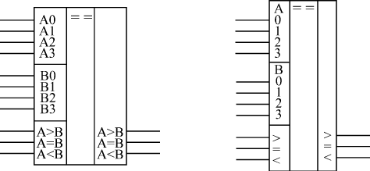
Рисунок 4.7. Упрощенная схема 1-разрядного компаратора величин.

Таблица 4.2. Характеристики популярных микросхем комбинационной логики
Микросхема | Функция | Разрядность/Количество входов | Время задержки, нс | Потребляемый ток, мА | Корпус
74HC138 | Дешифратор 3 в 8 | 3 адр., 8 вых. | 25 | 0.08 | DIP-16, SOIC-16
74HC148 | Приоритетный шифратор 8 в 3 | 8 вх., 3 вых. | 30 | 0.08 | DIP-16, SOIC-16
74HC151 | Мультиплексор 8 в 1 | 8 инф., 3 адр. | 25 | 0.08 | DIP-16, SOIC-16
74HC85 | Компаратор 4-разрядный | 2×4 разряда | 30 | 0.08 | DIP-16, SOIC-16
74HC283 | Сумматор 4-разрядный | 2×4 разряда | 20 | 0.08 | DIP-16, SOIC-16

При проектировании систем АСУ ТП с использованием комбинационных устройств необходимо учитывать ряд практических аспектов. Во-первых, это вопросы быстродействия. Время задержки распространения сигнала через комбинационную схему определяет максимальную частоту, на которой может работать система. Если в системе есть длинные цепочки комбинационной логики (например, несколько последовательно включенных дешифраторов или сумматоров с последовательным переносом), это может стать "узким местом", ограничивающим общее быстродействие. Во-вторых, важно учитывать нагрузочную способность выходов. Выходы ТТЛ- и КМОП-микросхем имеют ограничения по току, который они могут отдавать в нагрузку или потреблять от нее. При подключении к выходу слишком большого количества входов других микросхем может потребоваться использование буферных усилителей. В-третьих, для КМОП-микросхем критически важна защита от статического электричества. Неиспользуемые входы не должны оставаться неподключенными – их необходимо подтягивать к питанию или земле через резистор, чтобы избежать плавающих состояний, которые могут привести к повышенному потреблению тока и нестабильной работе. В-четвертых, при работе с длинными линиями связи в условиях промышленных помех необходимо предусматривать меры по защите от наводок: экранирование, витая пара, дифференциальная передача сигналов.

Таблица 4.3. Способы каскадирования комбинационных устройств
Устройство | Метод каскадирования | Пример | Результат
Дешифратор | Использование входов разрешения | 2 × 74x138 (3 в 8) | Дешифратор 4 в 16
Мультиплексор | Иерархическая коммутация | 5 × 74x151 (8 в 1) | Мультиплексор 32 в 1
Сумматор | Последовательное соединение с переносом | 2 × 74x283 (4-разрядный) | Сумматор 8-разрядный
Компаратор | Каскадирование через специальные входы | 2 × 74x85 (4-разрядный) | Компаратор 8-разрядный

Практический пример применения: система выбора модулей ввода-вывода в промышленном контроллере
В типичной стойке промышленного программируемого контроллера (PLC) может устанавливаться до 16 модулей ввода-вывода. Каждый модуль имеет свой уникальный адрес. Для выбора конкретного модуля при обмене данными используется дешифратор "4 в 16" (например, 74HC154). Четыре старших разряда шины адреса от центрального процессора подаются на входы дешифратора. Выходы дешифратора подключены к входам разрешения (Chip Select) соответствующих модулей. Когда процессор обращается к определенному адресу в пространстве ввода-вывода, активным становится только один выход дешифратора, разрешая работу только одного модуля. Остальные модули в это время отключены от шины данных. Это позволяет избежать конфликтов на шине и обеспечивает корректный обмен данными между процессором и модулями ввода-вывода. Мультиплексоры используются в самих модулях для выбора конкретного канала из восьми или шестнадцати аналоговых или цифровых сигналов.
Современная тенденция в цифровой схемотехнике заключается в постепенном вытеснии отдельных микросхем средней степени интеграции программируемыми логическими интегральными схемами (ПЛИС) и микроконтроллерами. В этих устройствах комбинационные функции реализуются не в виде отдельных корпусов, а в виде конфигурируемой логики на кристалле. Однако понимание принципов работы дешифраторов, мультиплексоров, сумматоров и компараторов не теряет своей актуальности. Во-первых, эти принципы лежат в основе архитектуры самих ПЛИС и микроконтроллеров. Во-вторых, при проектировании интерфейсных плат и устройств сопряжения часто проще и дешевле использовать несколько стандартных микросхем, чем программируемый компонент. В-третьих, знание комбинационной логики необходимо для грамотной диагностики неисправностей в уже существующем оборудовании, которое может эксплуатироваться десятилетиями. Поэтому изучение комбинационных устройств остается важной частью подготовки инженера по АСУ ТП.

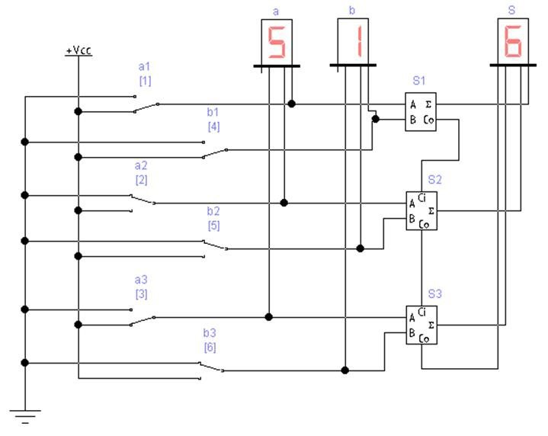
Рисунок 4.3. Схема 4-разрядного последовательного сумматор

